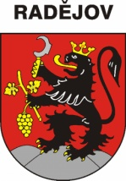
OBEC RADĚJOV

696 67 Radějov 130

IČO: 00 28 52 34 DIČ: CZ 00 28 52 34
tel., fax: 518 337 828, mob. 606 437 054
www.radejov.cz

Výpis z usnesení zasedání 7/2020 Zastupitelstva obce Radějov, konaného dne 24. 11. 2020 v 19:00 hodin

Usnesení č. 7/2020/4: ZOR schvaluje cenu stočného na rok 2021 ve výši 57,02,-Kč/m³ bez DPH.

- hlasování: pro : - 9
- proti: - 0
- zdržel se: - 0

Z celkového počtu 9 členů Zastupitelstva obce Radějov bylo na zasedání přítomno 9 členů, kteří hlasovali pro výše uvedená usnesení č. 7/2020/4.

Výpis byl proveden dne 25.11.2020

Mgr. Martin Hájek
starosta obce

